Werkstoff:



Sachnummer, Dateiname:

Name:

Benennung:

Toleranz:

Blatt:

Blätter:

Datum:

Spr.:

Maßstab:

Dokumentart:

ID-Nr.:

Version:

Dokumentstatus:

Gez.:

Geprüft:

Betreuer:

Freigabe:

Revision:

Beilage 2

Grundner, Ihninger

Sequenzer

Layout top

4AHEL

ohne

DE

1

1

18.06.2022

**HTBLuVA Salzburg**

**Elektronik**

GruS

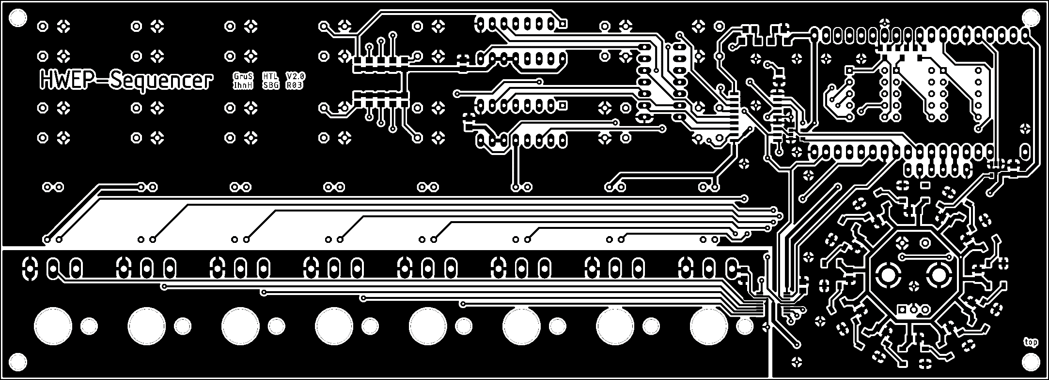

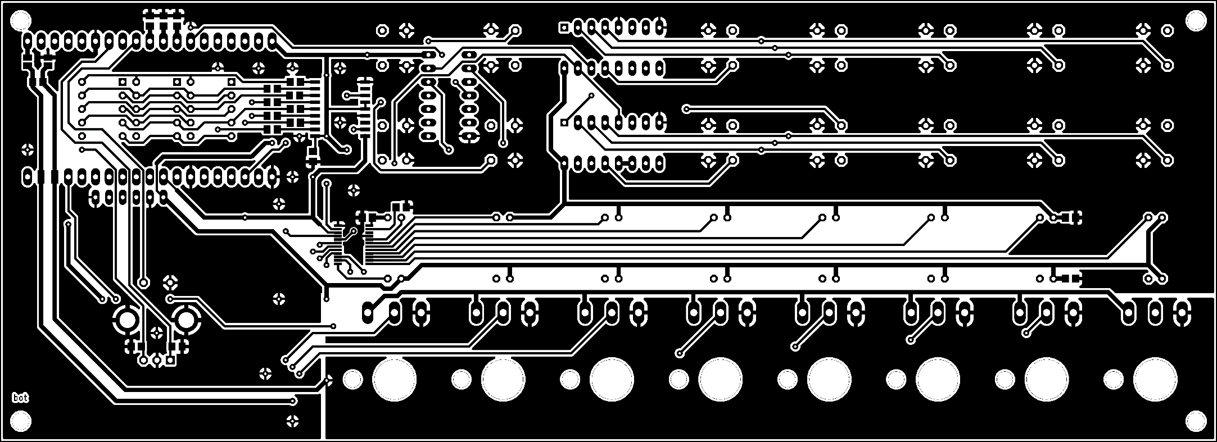

Werkstoff:



Sachnummer, Dateiname:

Name:

Benennung:

Toleranz:

Blatt:

Blätter:

Datum:

Spr.:

Maßstab:

Dokumentart:

ID-Nr.:

Version:

Dokumentstatus:

Gez.:

Geprüft:

Betreuer:

Freigabe:

Revision:

Beilage 3

Grundner, Ihninger

Sequenzer

Layout bot

4AHEL

ohne

DE

1

1

18.06.2022

**HTBLuVA Salzburg**

**Elektronik**

GruS